Министерство образования Республики Беларусь

Учреждение образования

«Белорусский государственный университет информатики

и радиоэлектроники»

Специальность «Инженерно-психологическое

обеспечение информационных технологий»

Учебная дисциплина «Основы алгоритмизации и программирования»

Отчет

по лабораторной работе No3

«Циклические алгоритмы»

Подготовил:

Подрябинкин З.Д. гр. 410902

Проверил:

Минск 2024

Цель: сформировать умения разрабатывать программы с использованием операторов выбора, цикла, передачи управления.

Задание: (Вариант **25**)

Задание 1: Дано натуральное ***п.***Вычислить, используя оператор for: 

Задание2: Используя оператор while с предусловием, вычислить сумму ряда с заданной степенью точности α:

Задача 1

На рисунках 1-4 показаны скриншоты работающей программы и кода.

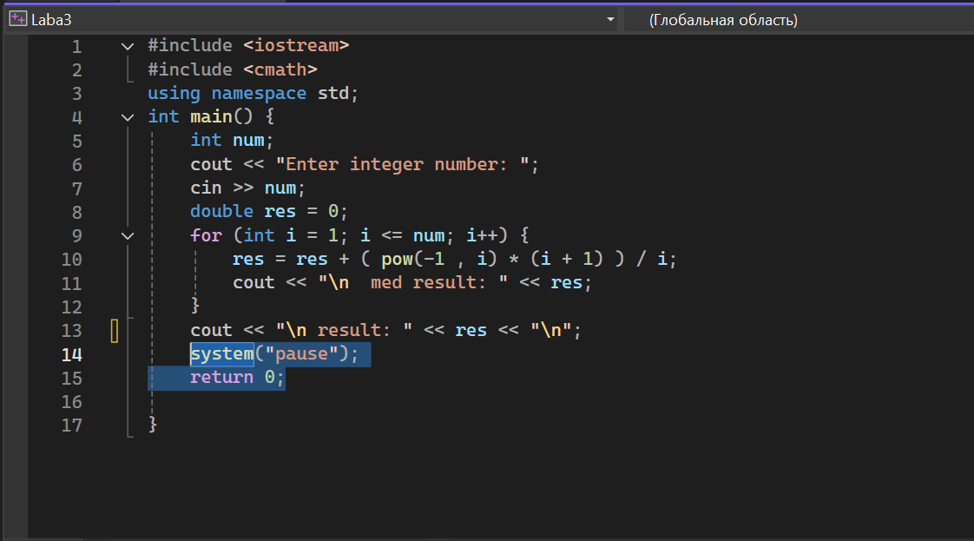

Рисунок 1 – Скриншот кода программы 1

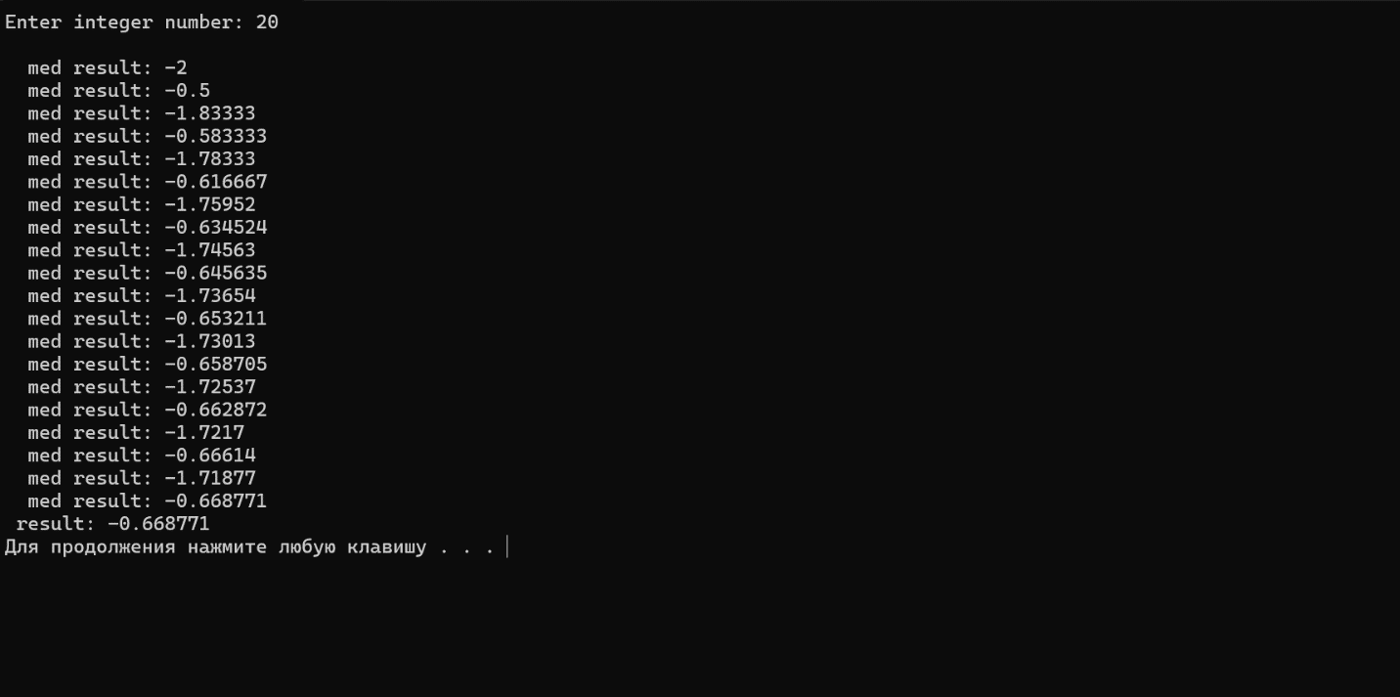

Рисунок 2 – Скриншот результата работы программы с промежуточными результатами вычисления

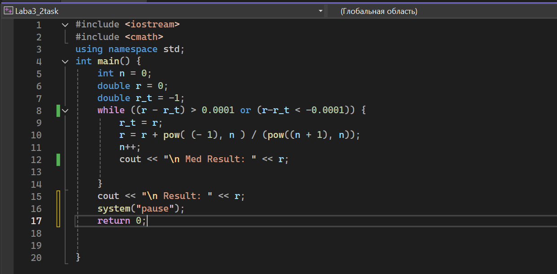

Рисунок 3 – Скриншот кода программы 2

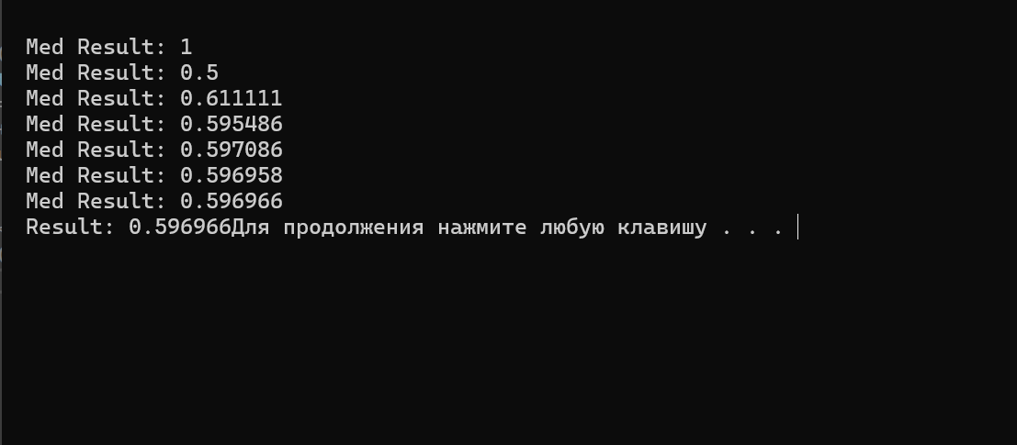

Рисунок 4 – Скриншот результата работы программы с промежуточными результатами вычисления

Вывод: в ходе выполнения работы было решено 2 задачи по вычислению суммы членов двух последовательностей. В первом случае, согласно условию, был использован оператор for. Во втором случае был использован оператор while. Обе программы выполняют свою функцию, согласно условию.